Neutralizačná nádrž 1.9A
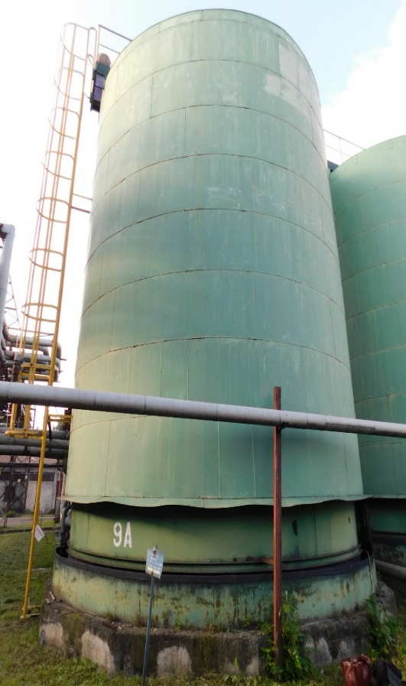

Pohľad na vnútornú gumovú vrstvu neutralizačnej nádrže 1.9A

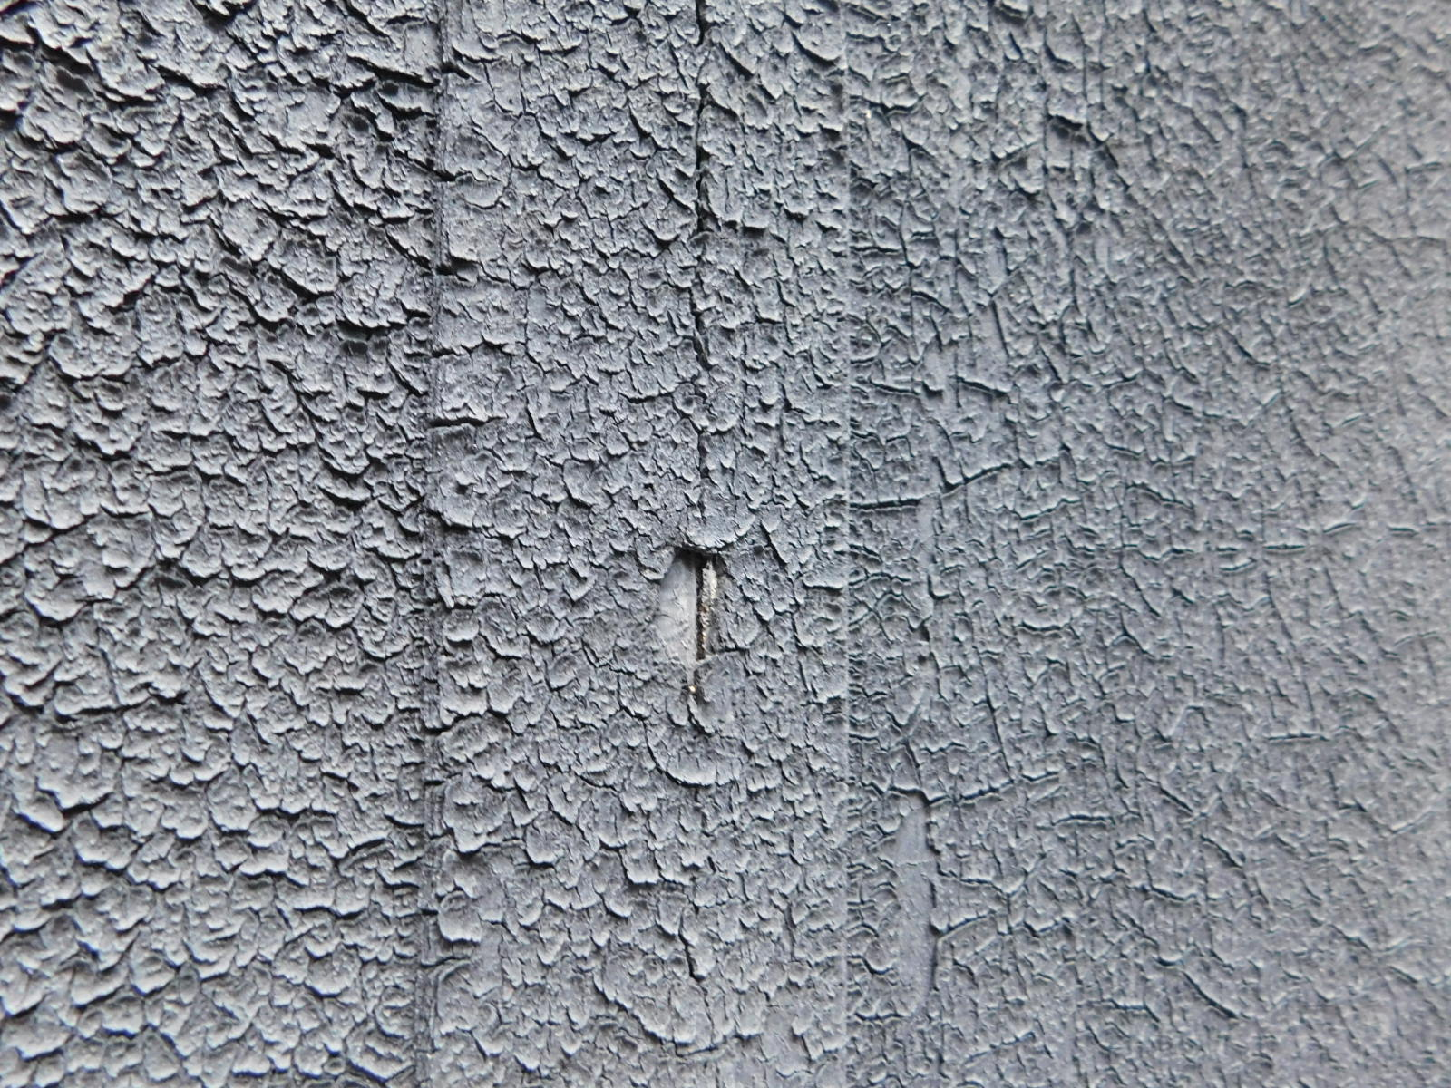

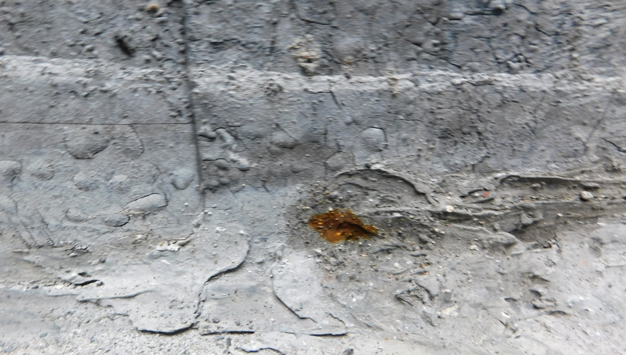

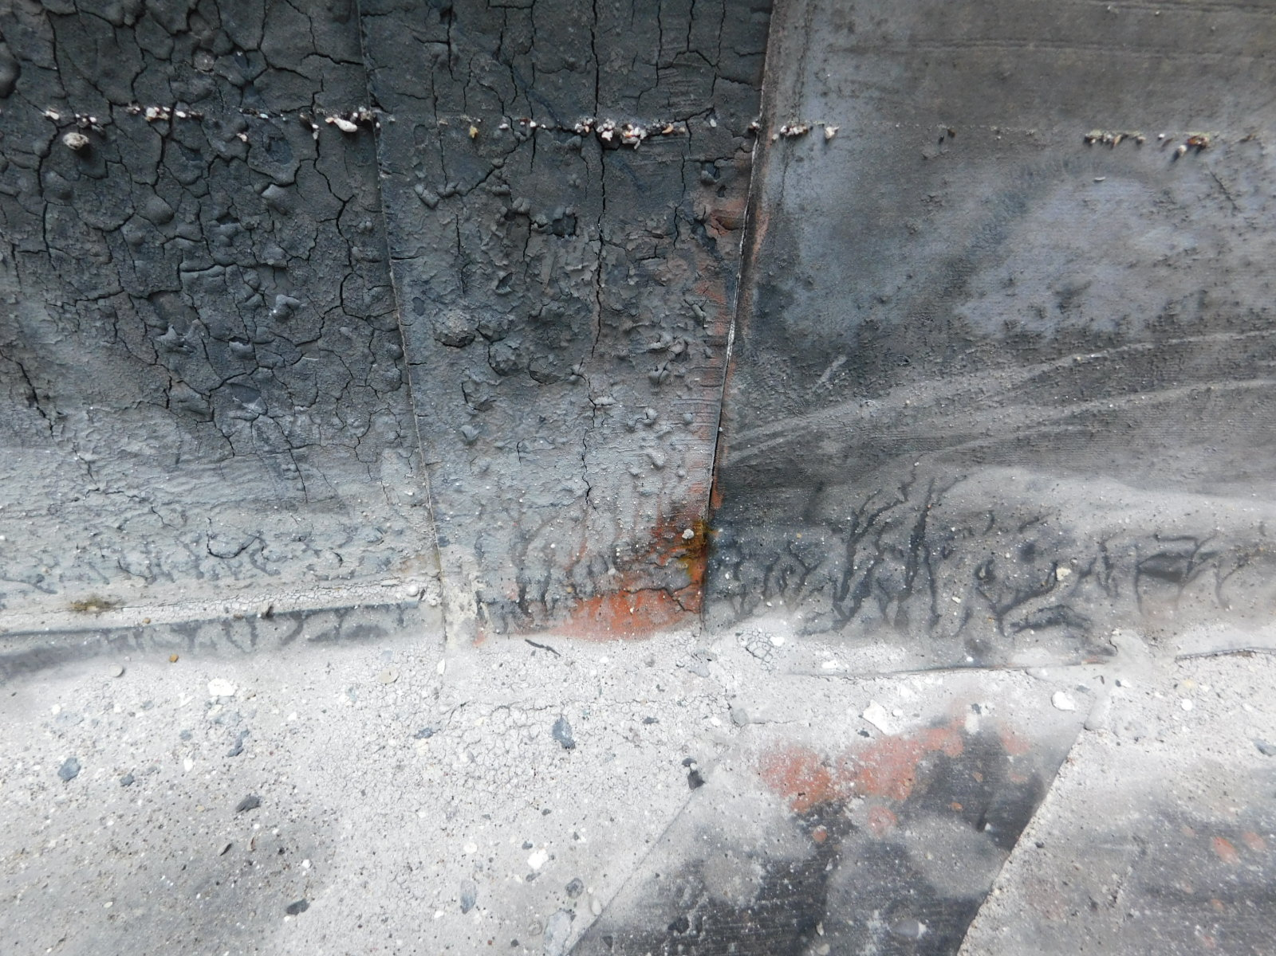
Foto vyhotovil: Stanislav Pravec technik materiálovej diagnostiky 1120

